Warszawa, dn. 19.08.2025 roku

OGŁOSZENIE
O PRZETARGU PUBLICZNYM NA SPRZEDAŻ SKŁADNIKÓW MAJĄTKU RUCHOMEGO CENTRUM PROJEKTÓW EUROPEJSKICH

- Nazwa i siedziba organizatora:
Centrum Projektów Europejskich
ul. Puławska 180
02-670 Warszawa

- Miejsce i termin przeprowadzenia przetargu:
Otwarcie ofert nastąpi w dniu 4 września 2025 roku o godzinie 10.30 w siedzibie Centrum Projektów Europejskich w Warszawie przy ul. Puławska 180, VII piętro, sala konferencyjna A.

- Przedmiot sprzedaży:
Lp. | Przedmiot sprzedaży | Ilość dostępnych sztuk | Cena wywoławcza | Zdjęcia
1. | NOTEBOOK ASUS P2430U 14"  Rok zakupu 2016 | 3 | 90,00 zł | 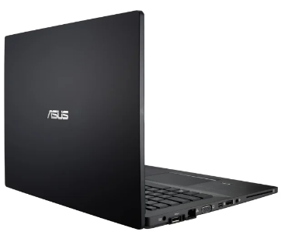
2. | NOTEBOOK ASUS P2530U 15,6''  Rok zakupu 2016 | 3 | 90,00 zł
3. | NOTEBOOK ASUS B451J 14,1"  Rok zakupu 2014 | 2 | 90,00 zł | 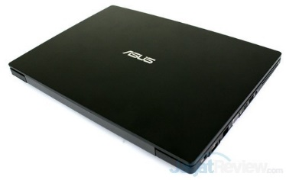
4. | NOTEBOOK DELL VOSTRO 5468  Rok zakupu 2017 | 2 | 100,00 zł | 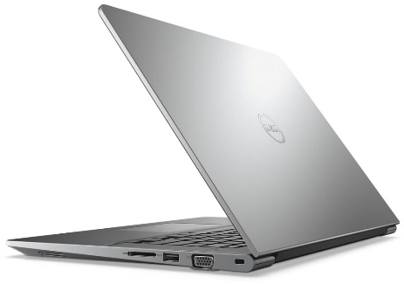
5. | Serwer Fujitsu RX300 S5  Rok zakupu 2009 i 2010 | 2 | 125,00 zł | 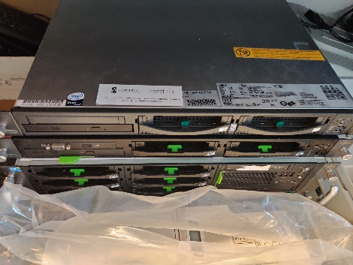
6. | THINKPAD LENOVO L440 14,1"  Rok zakupu 2018 | 1 | 175,00 zł | 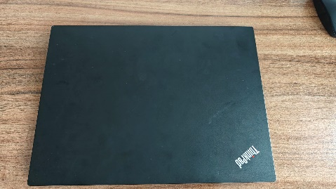
7. | Notebook Toshiba Satelite A30-C  Rok zakupu 2017 | 2 | 75,00 zł | 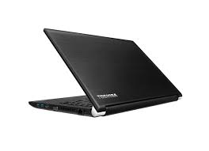
8. | Komputer Dell Optiplex 3240 AIO  Rok zakupu 2017 | 2 | 85,00 zł | 
9. | SWITCH CISCO SRW 224 G4-EU  Rok zakupu 2014 | 1 | 40,00 zł | 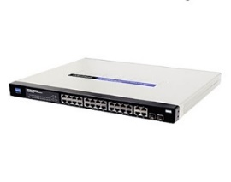
10. | SWITCH  LINKSYS SRW 2016  Rok zakupu 2014 | 1 | 40,00 zł
11. | LAPTOP LENOVO E480 14''  Rok zakupu 2019 | 2 | 175,00 zł
12. | Modem D-LINK DWR-932 E1 LTE Black  Rok zakupu 2020 | 13 | 10,00 zł | 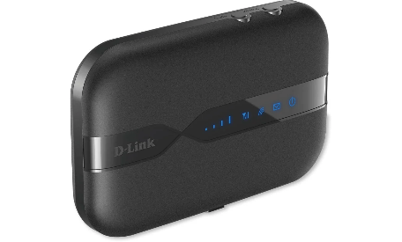
13. | Modem  Rok zakupu 2013 | 3 | 10,00 zł | 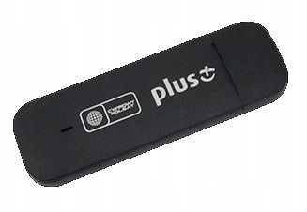
14. | NOTEBOOK DELL E 5440  Rok zakupu 2014 | 2 | 50,00 zł | 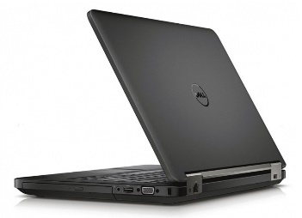
15. | DRUKARKA HP P2055dn  Rok zakupu 2009 | 2 | 35,00 zł | 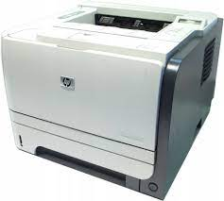
16. | NOTEBOOK DELL LATITUDE 5580  Rok zakupu 2017 | 2 | 90,00 zł | 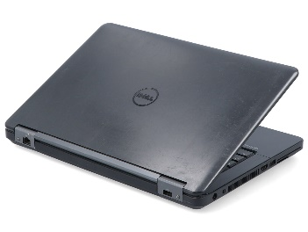
17. | DRUKARKA HP P 3015 DN  Rok zakupu 2014 i 2015 | 4 | 35,00 zł
18. | MONITOR ACER 24''  Rok zakupu 2016 | 4 | 65,00 zł | 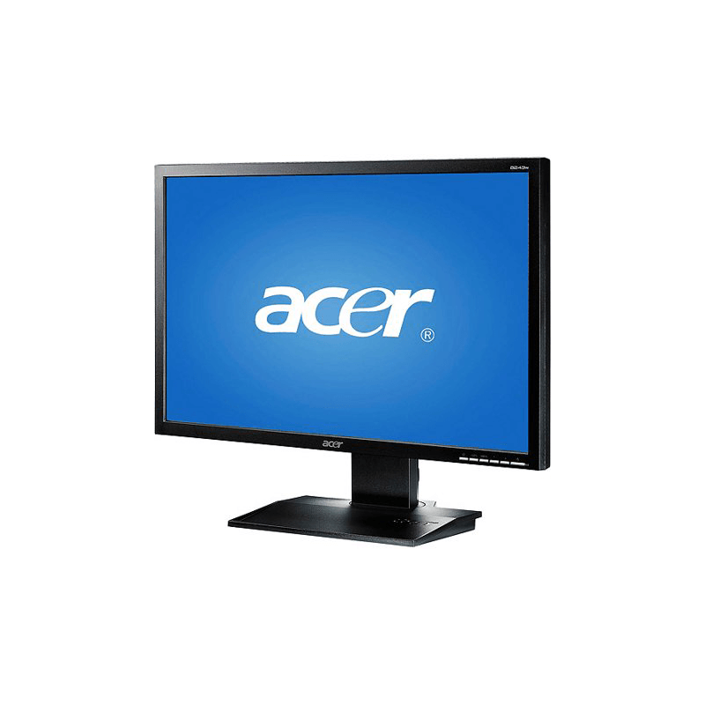
19. | Komputer Dell Vostro 3250  Rok zakupu 2016 | 1 | 50,00 zł | 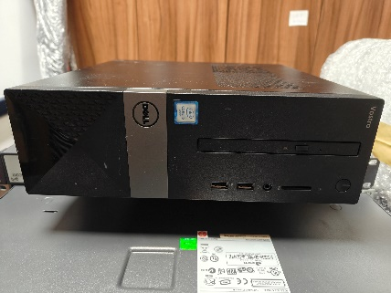
20. | KOMPUTER LENOVO AIO V510Z 23''  Rok zakupu 2017 | 1 | 100,00 zł | 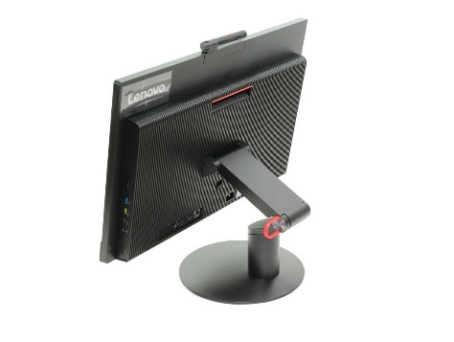
21. | KOMPUTER LENOVO ALL IN ONE v510z  Rok zakupu 2018 | 2 | 100,00 zł
22. | KOMPUTER LENOVO TC M920Z AIO  Rok zakupu 2019 | 3 | 100,00 zł
23. | DRUKARKA LEXMARK MS 510DN  Drukarka drukuje jednostronnie  Rok zakupu 2018 | 1 | 60,00 zł | 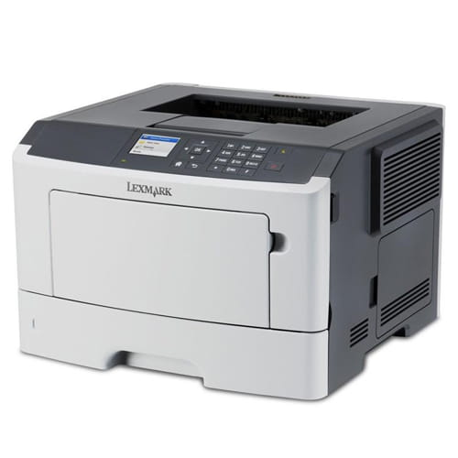
24. | FOTEL OBROTOWY FORMAT  Uszkodzone podłokietniki – obicie z ekoskóry do wymiany | 2 | 50,00 zł | 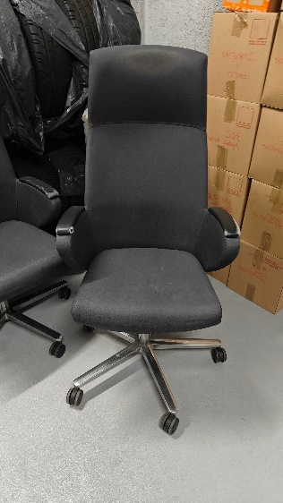
25. | STÓŁ KONFERENCYJNY  Stół chwieje się podczas użytkowania | 1 | 150,00 zł | 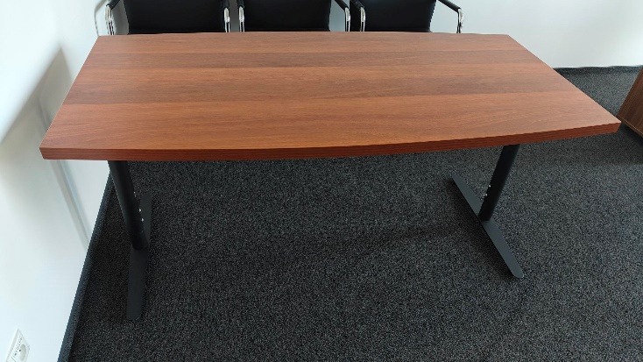
26. | FOTEL GABINETOWY DA CAPO | 1 | 122,50 zł | 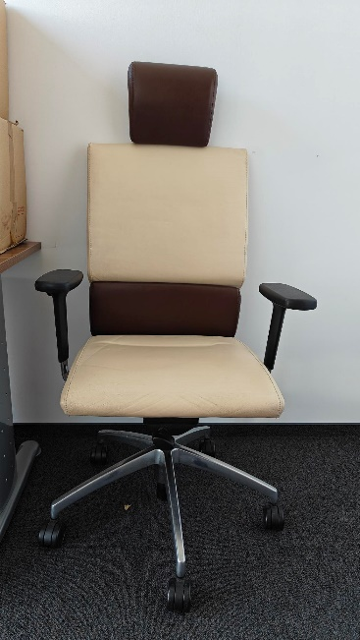
27. | FOTEL OBROTOWY PLAYA | 1 | 50,00 zł | 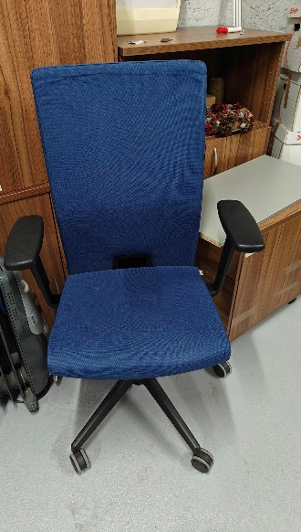

Stan techniczny ww. składników majątku można określić jako dobry. Składniki majątku zostały zakupione w latach 2009-2019. Komputery sprzedawane są bez twardych dysków i zasilaczy.

- Miejsce i termin, w którym można obejrzeć składniki majątku:
Centrum Projektów Europejskich
ul. Puławska 180
02-670 Warszawa

Składniki majątku można obejrzeć od poniedziałku do piątku w godzinach 10.00-12.00 po uprzednim uzgodnieniu terminu z p. Sławomirem Martowskim pod numerem telefonu 22 378 31 13 oraz p. Joanną Jansson 22 378 31 15.

- Wadium:

- wadium w wysokości 10% ceny wywoławczej należy wpłacić na rachunek bankowy Centrum Projektów Europejskich w Warszawie w NBP 98 1010 1010 0058 8713 9120 0000, w tytule przelewu należy wpisać „Wadium – składniki majątku CPE”. Wadium powinno być zaksięgowane na wskazanym powyżej rachunku bankowym najpóźniej do dnia 4 września 2025 roku do godziny 10.00. Kserokopię wniesienia wadium należy dołączyć do oferty.
- Wadium wniesione przez oferentów, których oferty nie zostaną wybrane lub zostaną odrzucone, zostanie zwrócone w terminie 7 dni, odpowiednio od dnia dokonania wyboru lub odrzucenia oferty.
- Wadium zostanie zwrócone również w przypadku, gdy organizator zamknie lub odwoła przetarg.
- Wadium złożone przez nabywcę zalicza się na poczet ceny.
- Wadium nie podlega zwrotowi, w przypadku gdy oferent, który wygrał przetarg, uchyli się od podpisania protokołu przekazania.

- Wymagania dotyczące oferty:

Oferta pod rygorem nieważności powinna być sporządzona w formie pisemnej
i zawierać:
- Imię, nazwisko i miejsce zamieszkania lub nazwę firmy i siedzibę oferenta wraz
z numerem telefonu, adresem e-mail.
- Oferowaną cenę i warunki jej zapłaty.
- Oświadczenie oferenta, że zapoznał się ze stanem technicznym przedmiotu przetargu i/lub że ponosi odpowiedzialność za skutki wynikające z rezygnacji z zapoznaniem się ze stanem ofertowanych składników majątku.
- Kserokopię potwierdzenia wniesienia wadium.
- Kserokopię CEIDG lub KRS (dotyczy osób prawnych).
- Zgoda na przetwarzanie danych osobowych.

- Termin, miejsce i tryb złożenia oferty oraz okres, w którym oferta jest wiążąca:
- Oferty należy składać w dni robocze od poniedziałku do piątku w godzinach 8.15.-16.15, w zamkniętej kopercie w sekretariacie Centrum Projektów Europejskich
w Warszawie przy ul. Puławskiej 180, budynek P180, VII piętro do dnia 4.09.2025 r. do godziny 10.00 lub za pośrednictwem poczty/kuriera – o ważności oferty decyduje data wpływu.
- Koperta powinna być oznaczona następująco: Oferta składniki majątku CPE – przetarg publiczny. Nie otwierać przed 4.09.2025 r. godzina 10.30.
- Oferent jest związany ofertą przez okres 14 dni od dnia upływu terminu składania ofert, przy czym pierwszym dniem terminu związania ofertą jest dzień, w którym upływa termin składania ofert.
- Komisja przetargowa odrzuca ofertę jeżeli:
- Została złożona po terminie, o którym mowa w pkt. 7.1.
- Została złożona przez oferenta, który nie wniósł wadium zgodnie z zapisami pkt. 5.
- Nie zawiera danych i dokumentów, o których mowa w pkt. 6 lub są one niekompletne, nieczytelne lub budzą inną wątpliwość, zaś jej uzupełnienie lub złożenie wyjaśnień mogłoby prowadzić do uznania jej za nową ofertę.
- Nie zostanie podpisana przez oferenta.
- Zostanie złożona w innej formie niż przewidziana w ogłoszeniu.
- Jej treść nie będzie zgodna z ogłoszeniem o przetargu.
- Zaproponowana cena będzie niższa od ceny wywoławczej (minimalnej).
- Zostaną złożone więcej niż jedna oferta przez jednego oferenta na ten sam przedmiot przetargu.
- O odrzuceniu oferty komisja przetargowa zawiadamia oferenta niezwłocznie.
- Kryteria wyboru oferty:
- Komisja przetargowa wybierze oferenta, który zaproponuje najwyższą cenę.
- W przypadku, gdy co najmniej dwóch oferentów zaproponuje tę samą cenę, prowadzący przetarg może zdecydować o kontynuowaniu przetargu publicznego w formie aukcji między tymi oferentami.
- Wybór najkorzystniejszej oferty zostanie ogłoszony na stronie internetowej CPE, w Biuletynie Informacji Publicznej w zakładce „Organizacja - Majątek CPE”.
- Planowany termin podpisania protokołu przekazania:
- Oferent, którego oferta została uznana za najkorzystniejszą zobowiązany jest do podpisania protokołu przekazania w terminie nie dłuższym niż 7 dni od dnia przekazania informacji o wyborze najkorzystniejszej oferty. Informację zamieszczoną w BIP CPE uznaje się za przekazaną.
- Wydanie przedmiotu sprzedaży następuje niezwłocznie po zapłaceniu ceny nabycia, nie później niż w terminie 7 dni od dnia wpływu należnej kwoty na konto organizatora przetargu.
- W przypadku nie odebrania przez oferenta przedmiotu sprzedaży w terminie,
o którym mowa w ppkt. 2), organizator może naliczyć opłatę magazynową wg średnich cen rynkowych.
- Organizator zastrzega sobie własność składników majątku do chwili uiszczenia przez oferenta ceny nabycia.
- Wszystkie koszty, podatki i opłaty związane z nabyciem przedmiotu sprzedaży ponosi w całości kupujący.
- Organizatorowi przysługuje prawo do zamknięcia postępowania bez wybrania którejkolwiek z ofert bez podania przyczyny.

Załączniki do ogłoszenia:
- Formularz ofertowy.
- Protokół przekazania.
- Klauzula RODO

Załącznik nr 1

FORMULARZ OFERTOWY
Oferent: ……………………………………………………………………………………………….
adres: ………………………………………………………………………………………………..
numer telefonu: .……………………………………………………………………............................
e-mail: …………….…………………………………………………………………………………...
NIP: ……………………………………………………………………………………………………
- Przystępując do przetargu publicznego na sprzedaż składników majątku ruchomego CPE oferuję łączną cenę brutto ……………………....……zł (słownie złotych:…………………………………………………………………………), cena obejmuje niżej wymienione składniki majątku ruchomego CPE:
- ………………………………………………………………………………… cena brutto………………….
- …………………………………………………………………………………cena brutto……………………
- Oświadczam, że zapoznałam/em się z warunkami przetargu i nie wnoszę do niego zastrzeżeń, w szczególności akceptuję zawarte w nich warunki zapłaty.
- Oświadczam, że zapoznałam/em się ze stanem przedmiotu przetargu lub ponoszę odpowiedzialność za skutki wynikające z rezygnacji z zapoznania się ze stanem przedmiotu przetargu i nie będę występował/a z ewentualnymi roszczeniami z tytułu rękojmi za wady.
- Na potwierdzenie udziału w przetargu i chęci nabycia przedmiotu przetargu wniosłem/am wadium w wysokości 10% ceny wywoławczej, tj. ……….. złotych brutto (słownie złotych: …………………..)
- Wyrażam zgodę, aby w przypadku wyboru mojej oferty jako najkorzystniejszej pod względem oferowanej ceny, kwota wadium zaliczona została na poczet ceny.
- Uważam się związany/a niniejszą ofertą przez 14 dni od dnia otwarcia ofert.
- Jestem świadom/a, że gdyby z przyczyn leżących po mojej stronie nie doszło do podpisania protokołu przekazania, wniesione przeze mnie wadium ulega przepadkowi.
- W przypadku wyboru mojej oferty zobowiązuję się do podpisania protokołu przekazania, dokonania zapłaty należności przelewem na konto Organizatora przetargu oraz odbioru przedmiotu przetargu w terminach zgodnych z warunkami Ogłoszenia o przetargu.
- W przypadku braku wyboru mojej oferty proszę o zwrot wadium na konto o numer …………………………………………………………………………………………………
- Zapoznałem się z treścią klauzuli informacyjnej zawartej w Ogłoszeniu o przetargu.
………………………… dnia…………………r …………………………………………
(czytelny podpis, lub podpis i pieczęć)
Załącznik nr 2

Warszawa, dn. …………………………. roku

PROTOKÓŁ PRZEKAZANIA

- Strona przekazująca – Centrum Projektów Europejskich
ul. Puławska 180, 02-670 Warszawa
NIP 7010158887, REGON 141681456
Przekazujący – Pan Marcin Kołnierzak – Dyrektor Centrum Projektów Europejskich/ Pan Karol Lusar –
Zastępca Dyrektora Centrum Projektów Europejskich
Strona przyjmująca – ………………………………..
………………………………….
…………………………………
Odbierający – Pan/i…………………………………

- Przekazanie ………………………………………………………………...
- Odbierający zgłasza/nie zgłasza* następujące uwagi do stanu technicznego ………………………………………………………………………………………………………
- Protokół został sporządzony w dwóch jednobrzmiących egzemplarzach, jeden dla strony przekazującej i jeden egzemplarz dla strony przejmującej.

STRONA PRZEKAZUJĄCA STRONA PRZYJMUJĄCA

………………………………. ……………………………….
Data i podpis Data i podpis

Załącznik nr 3

Informacje o przetwarzaniu danych
w związku z procedurą odsprzedaży składników majątku ruchomego

Zgodnie z art. 13 ust. 1 i ust. 2 Rozporządzenia Parlamentu Europejskiego i Rady (UE) 2016/679 z dnia 27 kwietnia 2016 r. w sprawie ochrony osób fizycznych w związku z przetwarzaniem danych osobowych i w sprawie swobodnego przepływu takich danych oraz uchylenia dyrektywy 95/46/WE (ogólne rozporządzenie o ochronie danych – dalej RODO) informuję, iż:
- Administratorem Pani/Pana danych osobowych jest Centrum Projektów Europejskich ul. Puławska 180, 02-670 Warszawa, cpe@cpe.gov.pl, REGON: 141681456.
- Z inspektorem ochrony danych, Pawłem Pogorzelskim, można skontaktować się pod numerem 888050176, mailowo: iod@cpe.gov.pl lub w siedzibie Administratora.
- Pani/Pana dane osobowe przetwarzane będą w celu realizacji procedury odsprzedaży składników majątku na podstawie Rozporządzenia Rady Ministrów z dnia 21 października 2019 r. w sprawie szczegółowego sposobu gospodarowania składnikami rzeczowymi majątku ruchomego Skarbu Państwa (Dz. U. z 2025 poz. 228) oraz rozporządzeniem z dnia 14 lipca 2022 r. zmieniającym rozporządzenie w sprawie szczegółowego sposobu gospodarowania składnikami rzeczowymi majątku ruchomego Skarbu Państwa (Dz. U. z 2022 poz. 1617 ) oraz art. 6 ust. 1 lit. b i c RODO.
- Odbiorcą Pani/Pana danych osobowych będą podmioty upoważnione do przetwarzania na podstawie umowy powierzenia danych w w/w celu oraz mogą być przekazywane podmiotom upoważnionym na podstawie przepisów prawa.
- Pani/Pana dane osobowe nie będą przekazywane do państwa trzeciego/organizacji międzynarodowej.
- Pani/Pana dane osobowe będą przechowywane przez okres niezbędny do realizacji celu, w którym są przetwarzane, a następnie przez okres wskazany w jednolitym rzeczowym wykazie akt obowiązującym u Administratora.
- Posiada Pani/Pan prawo dostępu do treści swoich danych oraz prawo ich sprostowania, usunięcia, ograniczenia przetwarzania, prawo do przenoszenia danych, prawo wniesienia sprzeciwu. W celu skorzystania ze swoich praw należy skontaktować się z inspektorem ochrony danych.
- Ma Pani/Pan prawo wniesienia skargi do organu nadzoru, gdy uzna Pani/Pan, iż przetwarzanie danych osobowy Pani/Pana dotyczących narusza przepisy ogólnego rozporządzenia o ochronie danych osobowych lub przepisy krajowe.
- Podanie przez Panią/Pana danych osobowych jest obowiązkowe. W przypadku nieprzekazania danych osobowych udział w procedurze nie będzie możliwy.
- Pani/Pana dane nie będą przetwarzane w sposób zautomatyzowany, ani w formie profilowania.

